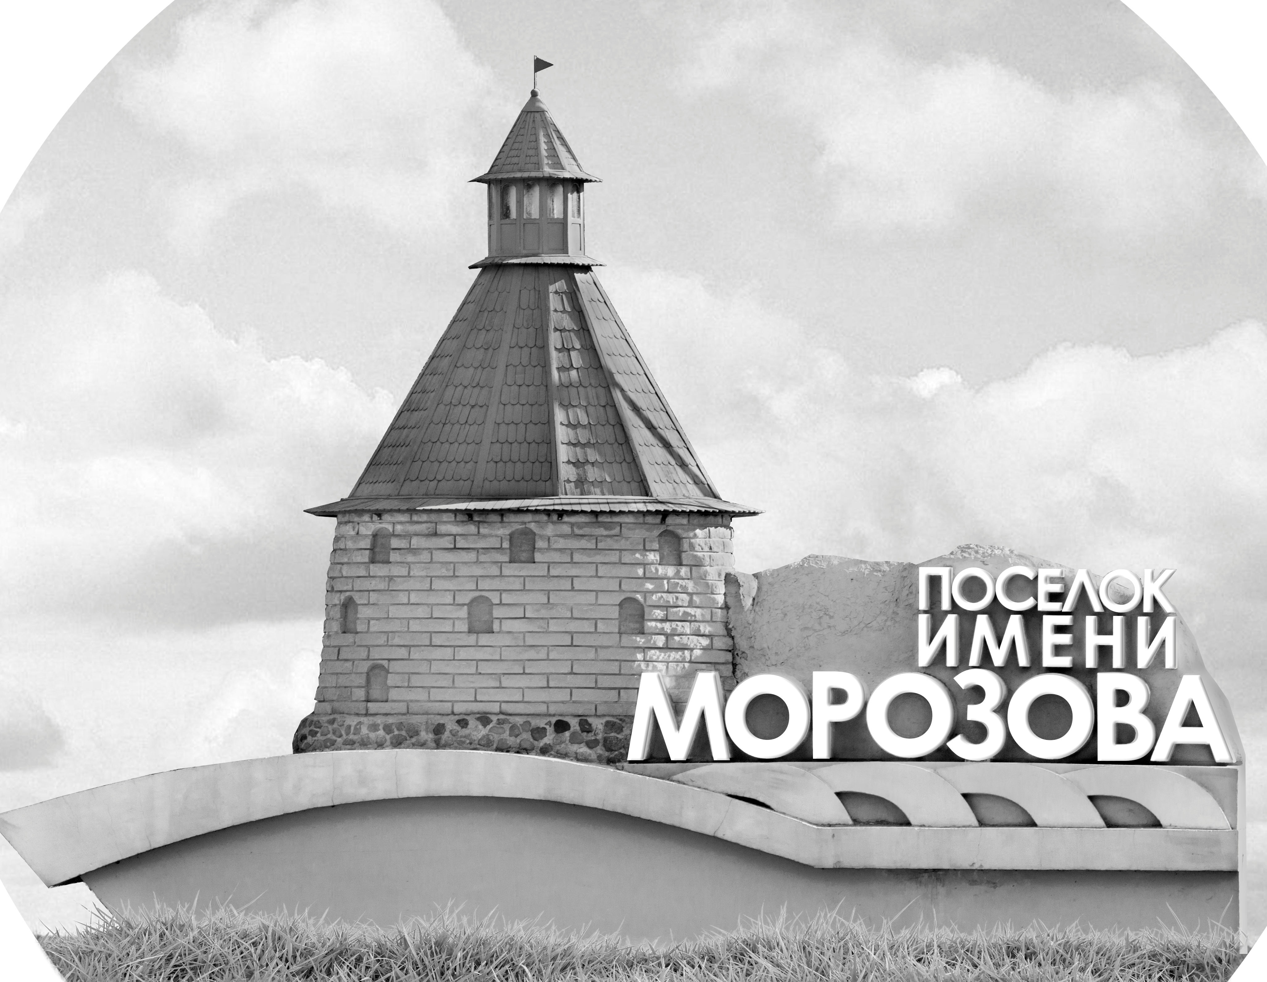 | ОФИЦИАЛЬНЫЙ ПРОТОКОЛ МАТЧА | Год рождения/Дивизион
 |  | 2008
1
Соревнование | КУБОК ЛАДОГИ |  |  | Дата | 30.04.2021 | Игра № | 2
Место проведения | Ленинградская область | Арена | Хорс | Время | 12:15 | Зрители | 100

«A» «Красная Звезда» Санкт-Петербург |  |  |  |  |  | Взятие ворот |  |  |  |  |  |  | Удаления
№ | Фамилия Имя |  | (К/А) | Поз. | Игр. | # | Время |  | Г | А 1 | А 2 | ИС | Время |  | № | Мин | Нарушение | Начало |  | Оконч.
30 | Кротов Богдан |  |  | В | Нет | 1 | 16 | 05 | 78 | 12 |  |  | 3 | 09 | 71 | 2 | ПОДН | 3 | 09 | 5 | 09
52 | Чистяков Максим* |  |  | В | Да | 2 | 19 | 33 | 56 | 9 | 89 | +1 | 5 | 24 | 8 | 2 | ЗД-КЛ | 5 | 24 | 7 | 24
6 | Тонкошкуров Никита |  |  | З | Да |  |  |  |  |  |  |  | 21 | 22 | 71 | 2 | ЗД-КЛ | 21 | 22 | 23 | 22
8 | Степченков Михаил |  |  | Н | Да |  |  |  |  |  |  |  | 27 | 51 | 40 | 2 | ЗД-СП | 27 | 51 | 28 | 52
9 | Беляков Кирилл |  | А | Н | Да |  |  |  |  |  |  |  | 33 | 33 | 25 | 2 | ПОДН | 33 | 33 | 33 | 53
12 | Гопта Артем |  |  | З | Да |  |  |  |  |  |  |  | 39 | 43 | 73 | 2 | ЗД-КЛ | 39 | 43 | 41 | 43
16 | Чебанов Виталий |  |  | Н | Да |  |  |  |  |  |  |  | 45 | 00 | 12 | 2 | ПОДН | 45 | 00 | 45 | 00
17 | Шибалов Станислав |  | К | З | Да
25 | Куваев Илья |  |  | Н | Да
40 | Богдашевский Всеволод |  |  | Н | Да
55 | Бердов Борис |  |  | З | Да
56 | Григорьев Арсений |  | А | Н | Да
71 | Шерстобитов Марк |  |  | Н | Да
73 | Белоусов Андрей |  |  | Н | Да
78 | Погодин Михаил |  |  | Н | Да
84 | Леванов Кристиан |  |  | З | Да
89 | Ружитский Федор |  |  | Н | Да
Главный тренер |  | Чичелов Иван |  |  |  | Тренер |  |  |  |  |  |  |  |  |  |  | подпись | ‌

«Б» «СКА-Варяги» Ленинградская область |  |  |  |  |  | Взятие ворот |  |  |  |  |  |  | Удаления
№ | Фамилия Имя |  | (К/А) | Поз. | Игр. | # | Время |  | Г | А 1 | А 2 | ИС | Время |  | № | Мин | Нарушение |  | Начало |  | Оконч.
25 | Горбунов Иван |  |  | В | Да | 1 | 28 | 52 | 47 |  |  | +1 | 3 | 03 | 71 | 2 | ЗД-КЛ |  | 3 | 03 | 5 | 03
62 | Лукоянов Вадим |  |  | В | Нет | 2 | 33 | 53 | 33 | 37 |  | +1 | 4 | 33 | 37 | 2 | БЛОК |  | 4 | 33 | 6 | 33
8 | Булыгин Роман |  | К | Н | Да | 3 | 45 | 00 | 33 |  |  | БП | 18 | 46 | 37 | 2 | ЗД-КЛ |  | 18 | 46 | 19 | 33
11 | Василевский Иван |  |  | Н | Да |  |  |  |  |  |  |  | 24 | 51 | 71 | 2 | ВБ-ШБ |  | 24 | 51 | 26 | 51
12 | Черкасов Владимир |  | А | Н | Да |  |  |  |  |  |  |  | 26 | 25 | 37 | 2 | ТЛ-КЛ |  | 26 | 25 | 28 | 25
15 | Шальнев Даниил |  |  | З | Да |  |  |  |  |  |  |  | 36 | 52 | 95 | 2 | ЗД-КЛ |  | 36 | 52 | 38 | 52
16 | Пушачев Емельян |  |  | З | Да
24 | Дорофеев Максим |  |  | З | Да
26 | Долгоруков Егор |  |  | Н | Да
30 | Ерохин Андрей |  |  | З | Да
31 | Кузьмин Илья |  |  | З | Да
33 | Зотов Павел |  |  | Н | Да
37 | Лобов Даниил |  |  | Н | Да
47 | Бланков Анатолий* |  |  | З | Да
71 | Ткач Даниил |  |  | З | Да
87 | Кальченко Арсений |  |  | Н | Да
95 | Исаков Кирилл |  |  | Н | Да
99 | Чубиков Глеб |  |  | З | Да
Главный тренер |  | Гайдаш Богдан |  |  |  | Тренер |  |  |  |  |  |  |  |  |  |  | подпись | ‌

Послематчевые броски |  |  |  |  | Игра вратарей |  |  |  | По периодам |  | 1 | 2 | 3 | ОТ | ПБ | Общ. | Время игры
«А» | «Б» | Вр «А» | Вр «Б» | Счет | Время |  | «А» | «Б» | Взятие ворот | «А» | 0 | 2 | 0 |  | 0 | 2 | Начало | 12 | 22
89* | 12 | 52 | 25 | 0:0 | 0 | 00 | 52 | 25 |  | «Б» | 0 | 1 | 1 |  | 1 | 3 | Окончание | 13 | 29
56 | 37 | 52 | 25 | 0:0 | 45 | 00 | 52 | 25 | Штрафное время | «А» | 4 | 4 | 4 |  |  | 12 | Тайм-аут «А»
8 | 30 | 52 | 25 | 0:0 |  |  |  |  |  | «Б» | 4 | 6 | 2 |  |  | 12 | Тайм-аут «Б»
40 | 47 | 52 | 25 | 0:0 |  |  |  |  | Броски по воротам | «А»
78 | 12 | 52 | 25 | 0:0 |  |  |  |  |  | «Б» |  |  |  |  |  |  | ‌
55 | 87 | 52 | 25 | 0:0 |  |  |  |  | Судьи при оштрафованных игроках | ‌ |  |  |  | Судья времени игры
17 | 47 | 52 | 25 | 0:0 |  |  |  |  |  | ‌ |  |  |  | Секретарь
25 | 33 | 52 | 25 | 0:1 |  |  |  |  | ‌Информатор | ‌ |  |  |  | подпись  ‌

Главный судья |  | Лучшие игроки матча | «Красная Звезда» | Чистяков Максим № 52
Главный судья |  |  | «СКА-Варяги» | Бланков Анатолий № 47
подписи |  | Инспектор | ‌ | Замечания на обороте | Да | Нет

